Git操作

一、Android Studio配置

1. 配置git路径：

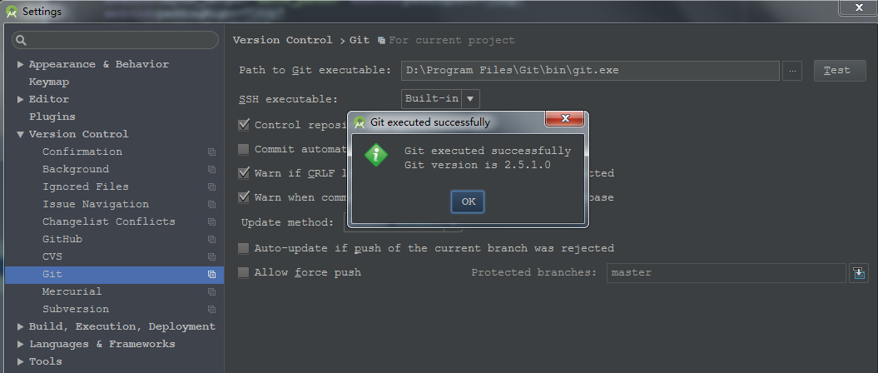

设置里的version control->Git，path里填git的安装目录，然后test，成功。

2. 在246上创建一个git仓库：

git init --bare sample.git

3. 在Android studio上配置

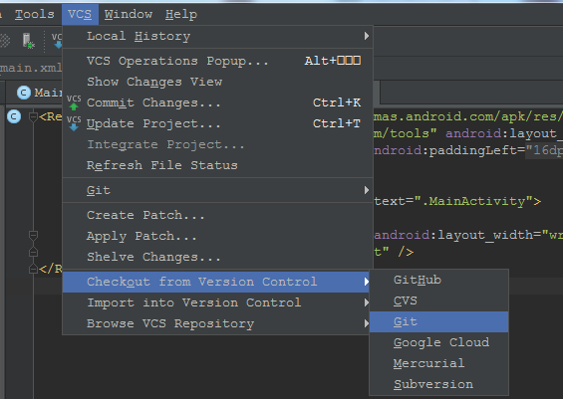

如上图，点击Git后出现如下图，

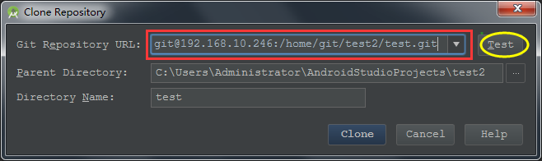

点击test，显示成功：

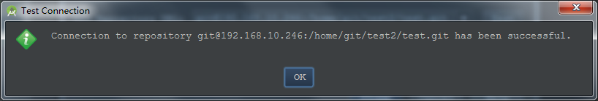

4. 初始化Git项目

操作如下：VCS->Enable Control Integration->Select "Git".

5. 添加remote，这一步可以通过命令操作：

git remote add origin [git@192.168.10.246:~/test2/test.git](mailto:git@192.168.10.246:~/test2/test.git)

查询是否添加成功：

git remote –v

删除：

git remote rm origin

6. 添加项目

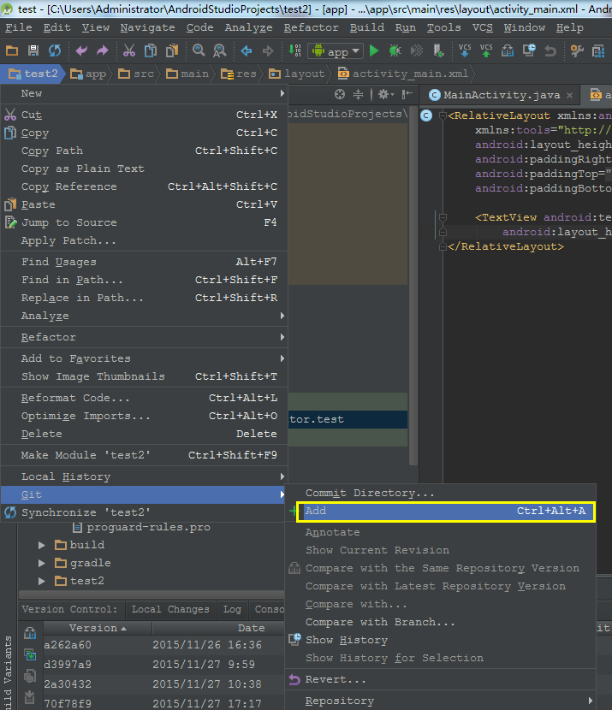

右键点击项目名称，Git->Add

7. 提交commit

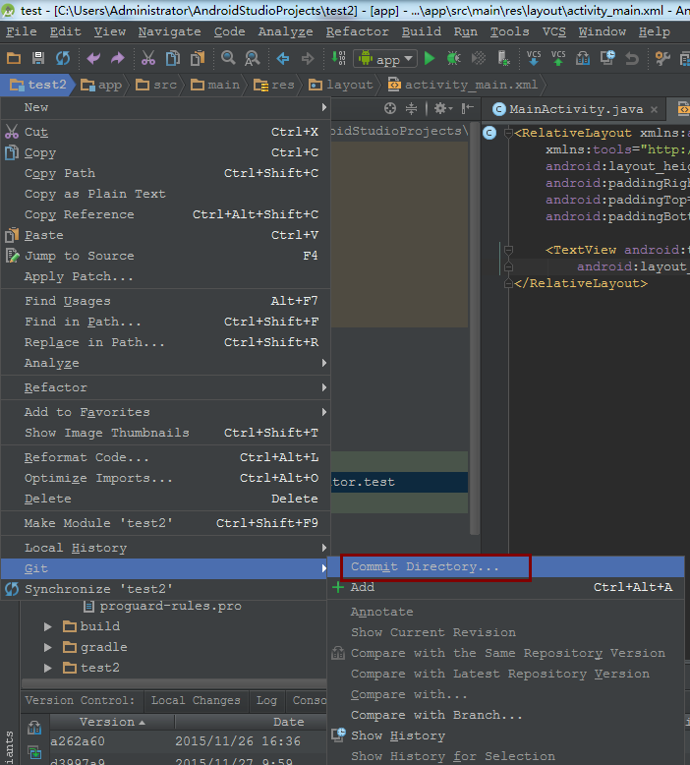

如图选择commit，在Commit Message中填入版本的注释

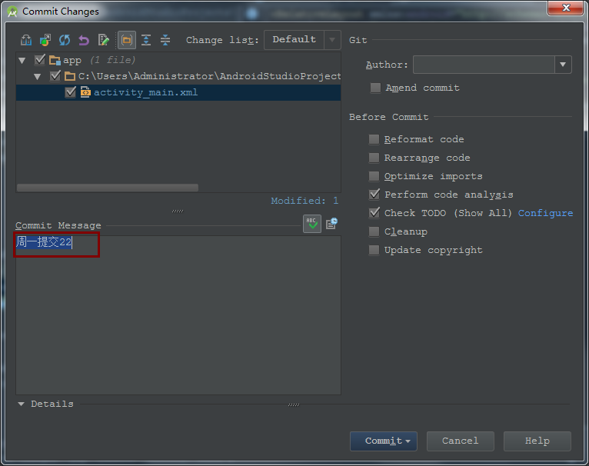

8. 上传

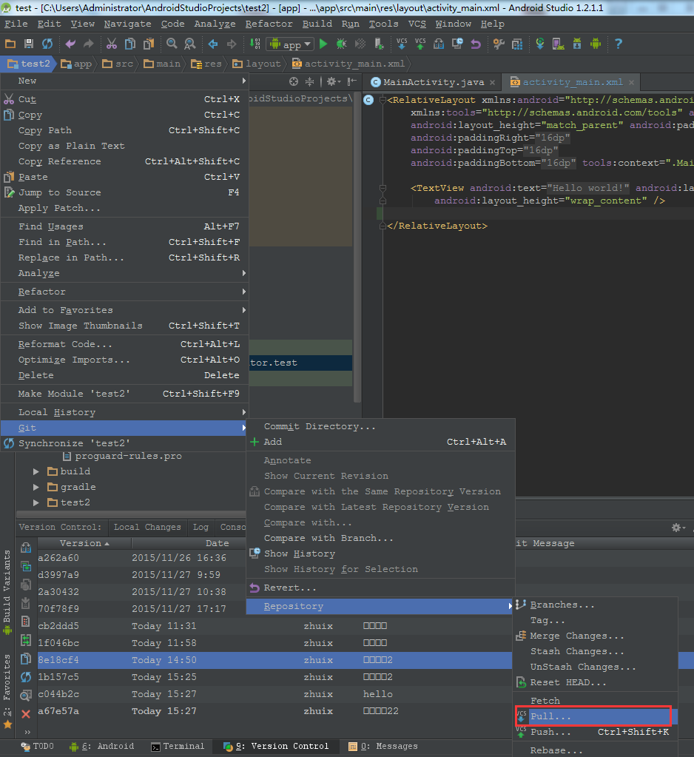

如图，点击push，在跳出的对话框中点击push即可。

9. 日志显示

用git bash查看log日志

git log

查看是否完成了新版本的上传。

二、Git操作命令

1. 版本管理：

git log //显示从最近到最远的提交日志

git log --pretty=oneline //显示日志，每行显示一个版本号

git reset --hard HEAD^ //版本回退到上一个版本

git reset --hard 3628146 //版本回退到3628145版本，版本号可以通过git log查询

2. 上传新版本

git add .

git commit -m "注释"

git push -u origin master //origin为你的远端仓库地址，可通过git remote查看

3. 下载最新版本

git clone git@192.168.10.246:~/zhaojb/test.git //具体的仓库地址通过git remote -v查看

4. 提取文件

假如当前项目误删了文件test.txt,想从仓库中提取出来

git checkout -- test.txt